Муниципальное бюджетное дошкольное образовательное учреждение «Центр развития ребенка – детский сад №50 «Светофорик»
города Невинномысска

Творческая мастерская «Пластилиновое чудо»

Занятие № 3.
«Пластилиновые шарики»

Составил: Борцова Любовь Ивановна
воспитатель МБДОУ №50
г. Невинномысска
Дата проведения: 18.02.2022

Тема: «Пластилиновые шарики»
Цель: повышение педагогической культуры родителей по проблеме развития и воспитания дошкольников через пластилинографию.

Задачи:
Познакомить родителей с одного из видов пластилинографии – мозаичный для развития дошкольников.
Способствовать вовлечению родителей совместную с детьми деятельность через создание новогодней елочной игрушки
Организовать практикум мозаичной пластилинографии.
Литература:
1 Давыдова Г.Н Пластилинография. - М.: Издательство «Скрипторий 2003», 2013.
2 Лыкова И.А. Программа художественного воспитания, обучения и развития детей 2-7 лет «Цветные ладошки». – М.: «КАРАПУЗ-ДИДАКТИКА», 2006. – 144 с., 8 л. вкл.
3 Лыкова И.А. Изобразительная деятельность в детском саду: Планирование, конспекты занятий, методические рекомендации/ И.А. Лыкова.- М.: Карапуз, 2007.
4 Ткаченко Т.А. Мелкая моторика. Гимнастика для пальчиков. М.: Эксмо, 2006г.
Формы работы:
1 Консультация «Мозаичная пластилинография»
2 Творческая мастерская «Чудо фрукты»
Ход встречи:
1 Консультация «Мозаичная пластилинография»
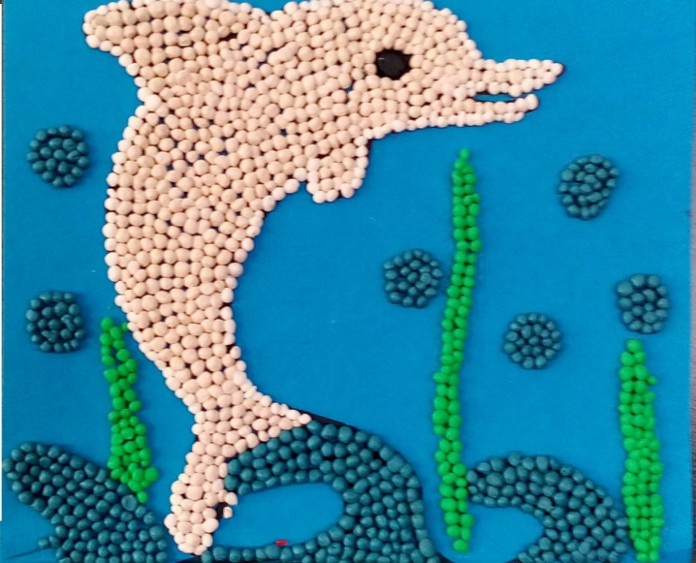
Когда ребенок разминает пластилин, отщипывает комочки, скатывает шарики, происходит массаж кончиков пальцев, что благотворно влияет на определенные отделы головного мозга, а это способствует развитию речи. Ещё выдающийся педагог – новатор Василий Сухомлинский говорил: «Ум ребенка сосредоточен на кончиках его пальцев».
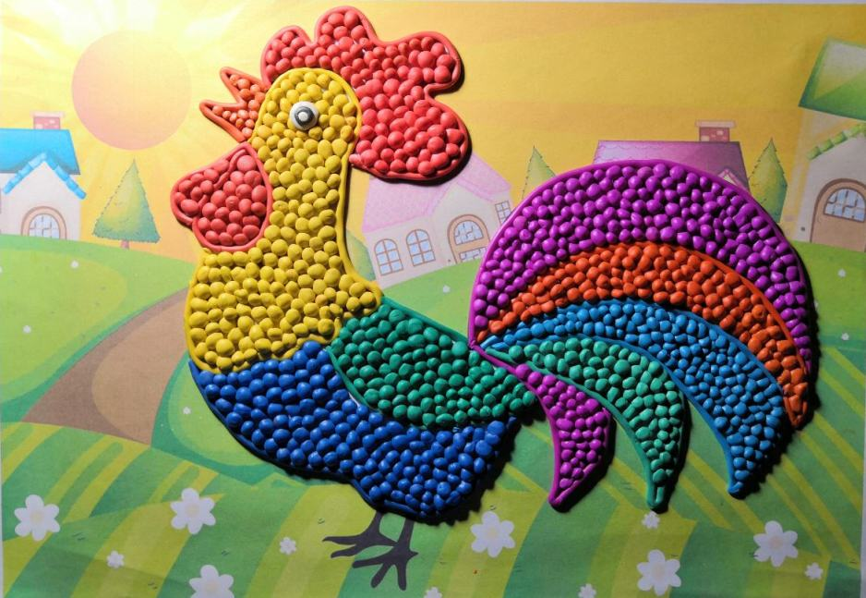
Нельзя забывать и о художественно-эстетической стороне этого вопроса. Ведь, центральным моментом работы по развитию творческих способностей является развитие у детей умения выделять и при помощи особых средств оформлять, воплощать в пластичном материале различные образы окружающего мира.
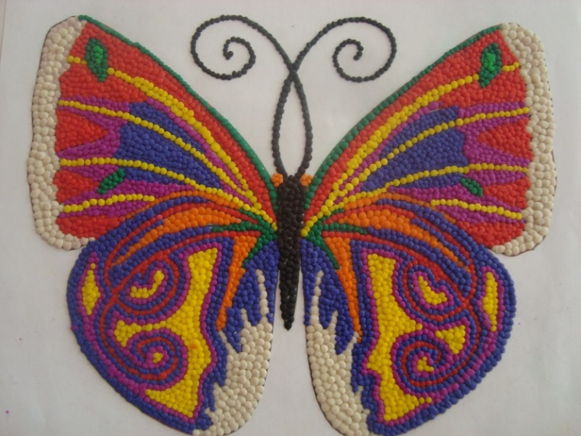
Мозаичная пластилинография - изображение лепной картины с помощью шариков из пластилина. Такая техника наиболее простая, так как элементы все одинаковые - пластилиновые шарики. Необходимо лишь красиво сочетать цвета и аккуратно заполнить пространство, не выходя за контур.
Мозаика из пластилина очень интересна не только своим внешним видом, но и тем, что позволяет разнообразить навыки ребенка. Лепка бабочки, рыбки, божьей коровки — далеко не предел возможностей. Вполне доступно даже создание целых оригинальных мозаичных картин.
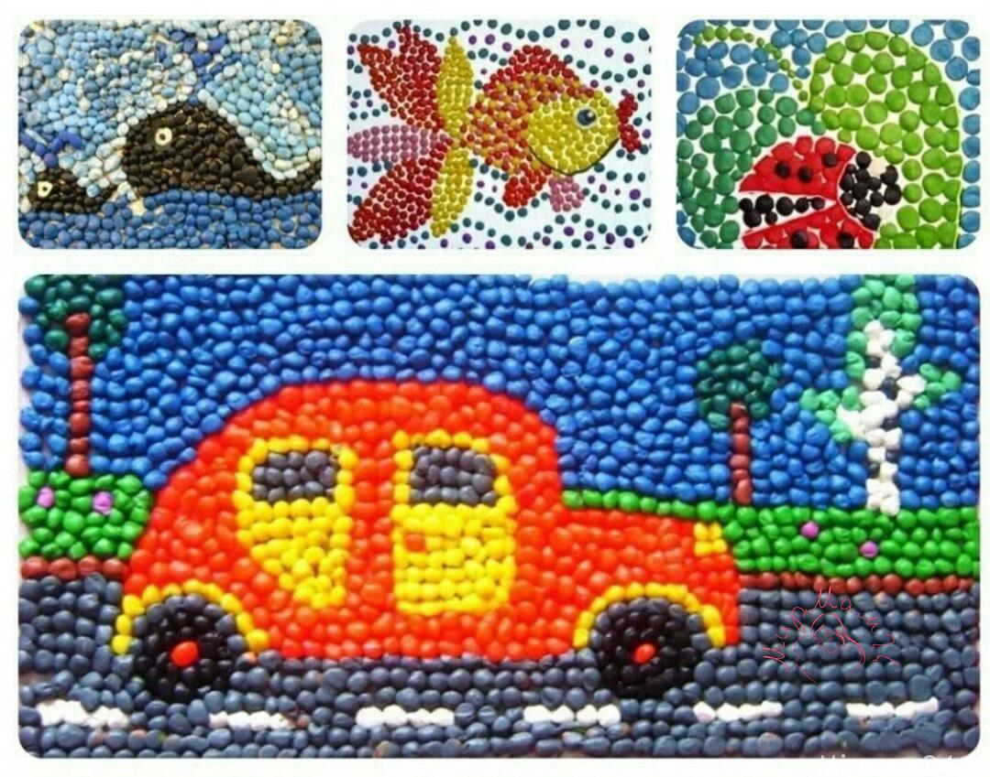
Протокол №3
заседания творческой мастерской «Пластилиновое чудо»
на тему: «Пластилиновые шарики»
от___ февраля 2022 года
Присутствовали:
1 Прусова Надежда Викторовна
2 Васильева Людмила Альбертовна
3 Меркулова Наталья Владимировна
4 Воробьева Юлия Вячеславовна
5 Макеева Наталья Алексеевна
6 Шумакова Юлия Андреевна
7 Добровольская Ксения Андреевна
8 Петренко Мария Николаева
10 Воробьев Сергей Сергеевич

Повестка встречи:
1 Консультация для родителей «Что такое пластилинографии?»
2 Практикум «Листья разноцветные летят»
Ход встречи:
1 По первому вопросу Борцова Л.И. представила родителям материалы консультации «Что такое пластилинографии?». Родители отметили, что нетрадиционная художественная техника пластилинография универсальный метод развития эстетического вкуса, мелкой моторики пальцев, творческих способностей дошкольников любого возраста.
2 По второму вопросу Борцова Л.И. предложила попробовать изготовить подделку в технике мазаичной пластилинографии «Чудо фрукты». Родители отметили, что такой метод помогает ребенку выразить эмоции, свое видение окружающего мира и отношение к нему, сформировать эстетический вкус, развить гибкость, координацию, мелкую моторику пальцев, что в свою очередь способствует речевому развитию дошкольников.
Решение:
1 Принять к сведению информацию о нетрадиционной художественной технике мозаичная пластилинография.
2 Применять в кругу семьи метод мозаичной пластилинографиикак средство формирования эстетического вкуса, развития гибкости, координации, мелкой моторики пальцев.

Председатель Борцова Л.И.
Секритарь Прусова Н.В.
2 Творческая мастерская «Чудо фрукты»
Уважаемы родители! Предлагаю вам попробовать этот способ совместно с вашими детишками.
Для работы понадобятся: пластилин, доска.
1 Берется пластилин. Затем скатываются
шарики и выкладывается яблоко,
красным пластилином.
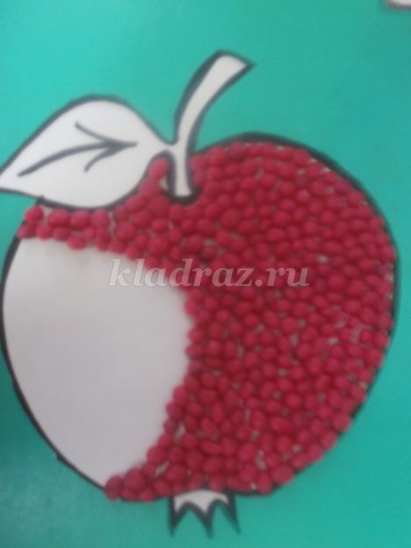

2 Можно использовать несколько цветов пластилина.
После этого берется зеленый
пластилин и выкладывается
листок техникой пластилинография.

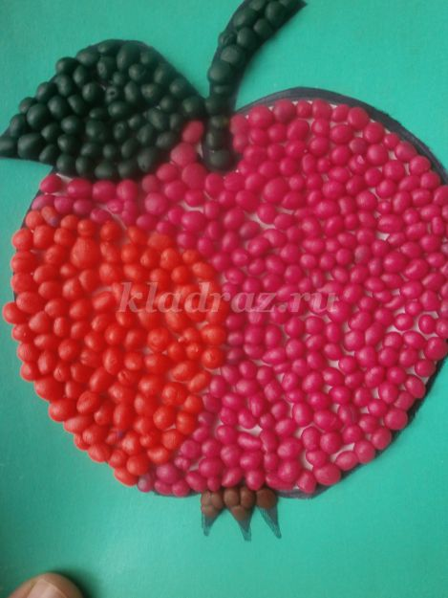

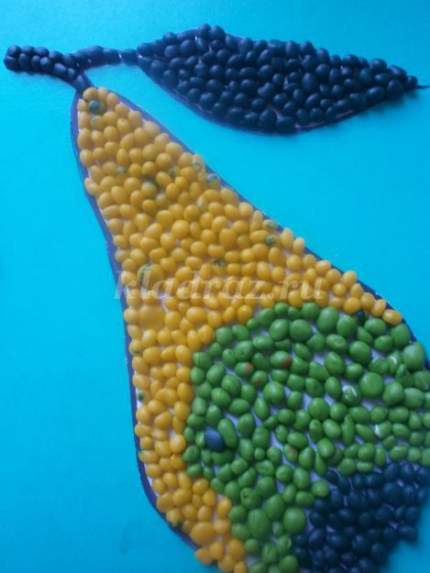
3 После всего берется желтый пластилин и выкладывается груша.
При выкладывании груши еще можно использовать и другого цвета пластилин.
После также выкладывается листок темно- зеленым пластилином.

Работа очень трудоемкая, требующая усидчивости.
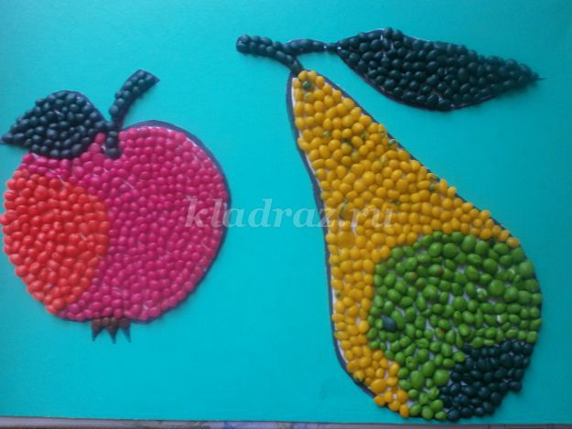

Прекрасен наш сад.
В нем яблоки, и груши.
На ветках, как игрушки.
Плоды мы утром соберем
И всех соседей созовем.
И солнышку помашем,
«Спасибо, скажем!».

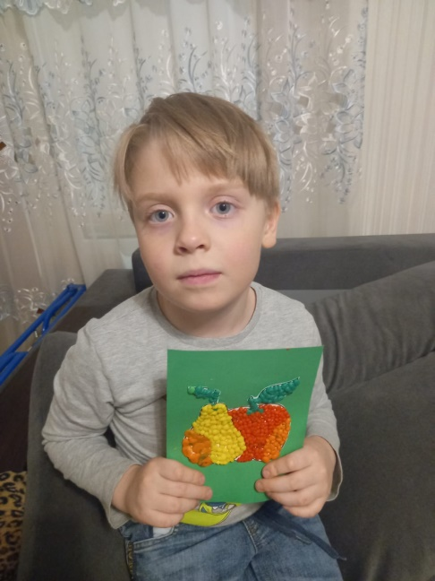
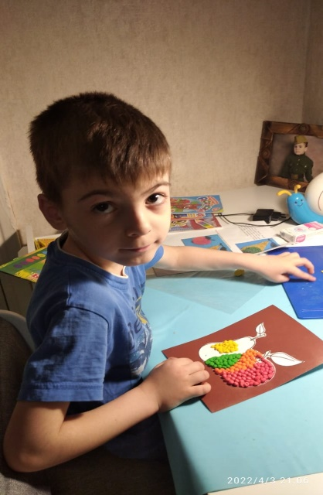
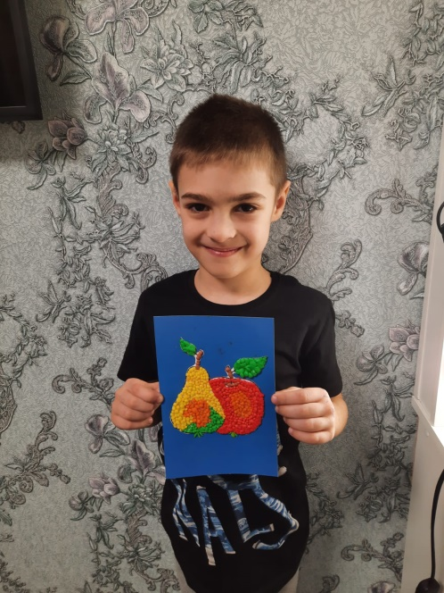
Фото отчет по практикуму «Чудо фрукты»

Фото 1 - Бондарев Фото 2 – Шумаков Фото 3 – Добровольский
Артем Сергей Влад

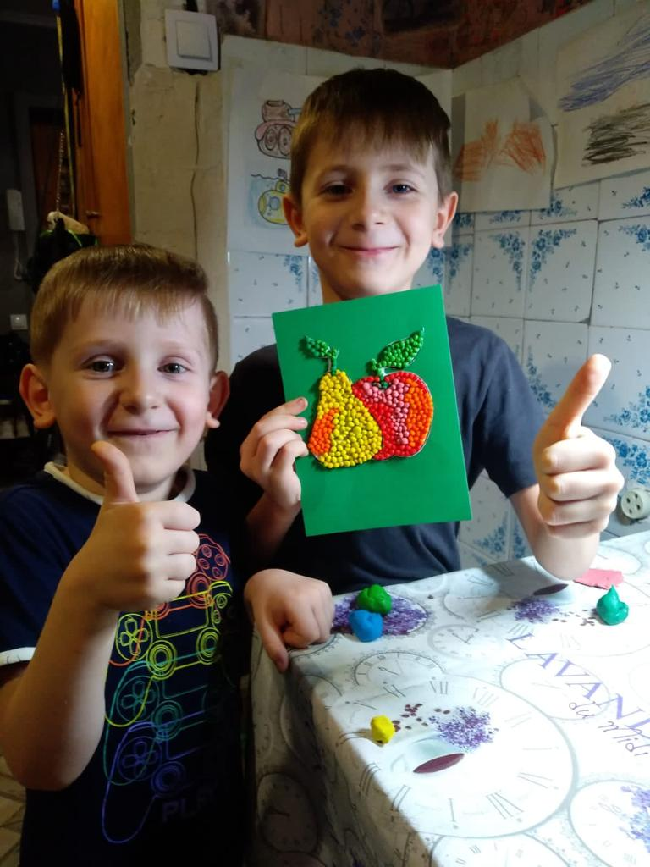
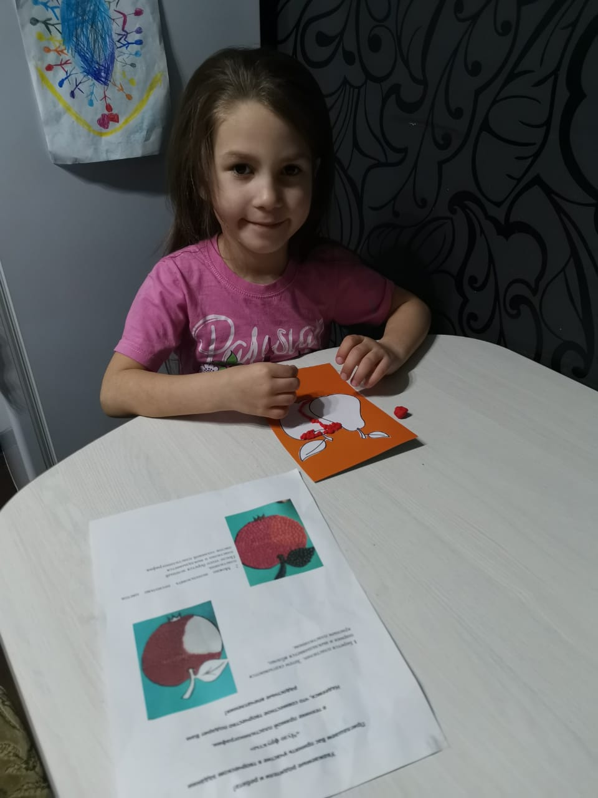
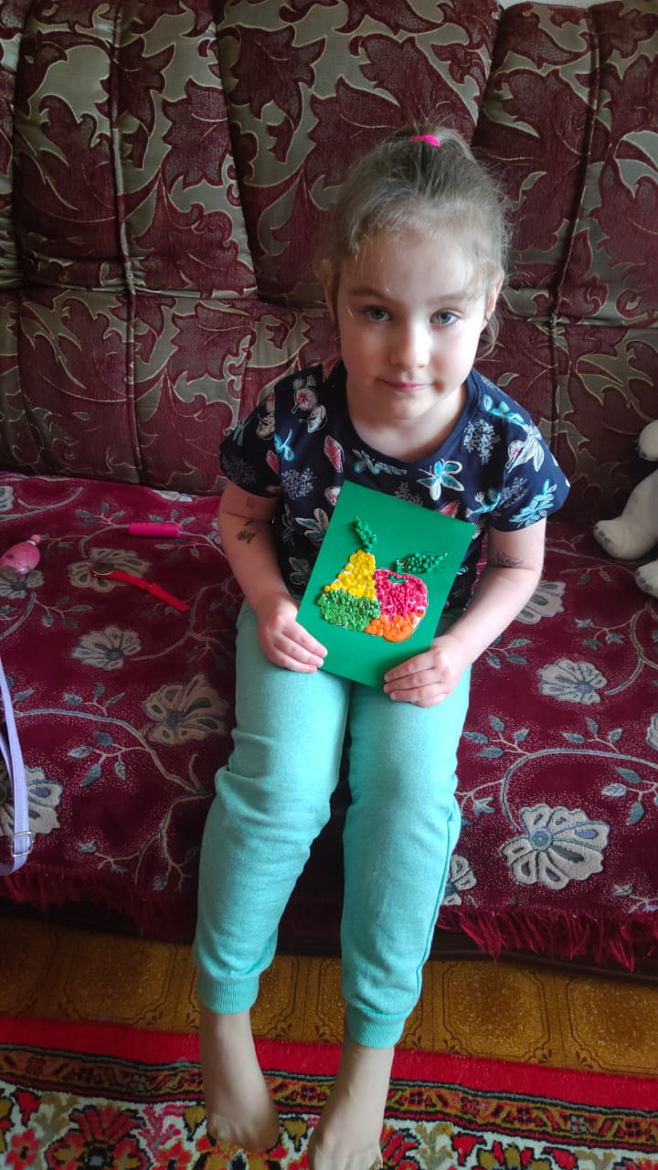

Фото 4 – Романская Фото 5 – Березуева Фото 6 – Петренко Илья
Саша София с братом Иваном

